乱港组织“职工盟”春节期间还作妖！

原创 有里儿有面 [有理儿有面](javascript:void(0);)

**有理儿有面**

微信号 youli-youmian

功能介绍 你说是不是

2021-02-16[原文](https://mp.weixin.qq.com/s?__biz=Mzg3MjEyMTYyNg==&mid=2247524057&idx=1&sn=f495e8064b64e1c41090b78536445f86&chksm=cef6caacf98143ba2f6fe658519441676f10d25548572d1136c4639be9c2ed5fe1333a8b6610&scene=27#wechat_redirect&cpage=46) 发表于

收录于合集





**全文共2056字，图片4张，预计阅读时间为6分钟。**

**文章首发于“有理儿有面”（youli-youmian），欢迎大家在朋友圈和微信群转发。**

**公众号及其他平台转载请在后台留言。**



▼

初五也俗称“破五”，有一种说法是在春节期间不能打扫卫生、不能打碎东西，但是一过了初五这些禁忌就可以解除，被称为“破五”。初五也是一个特别重要的日子，要“迎财神”。相传正月初五是财神的生日，所以很多商人会选择在这一天“开市”。此外，这天还要吃饺子，不仅要吃，还要包饺子，用手一下一下地沿着饺子边捏，俗称“捏小人嘴”，据说这样可以躲避周围人的谗言。虽然各地习俗有很大差异，但都代表着大家对美好生活的向往。

然而在这喜庆祥和的节日里，乱港组织“职工盟”却不忘“挖空心思”给港人添堵，假意为民请愿，套上工会组织外壳，试图骑劫民意，要求特区政府向全港市民派发一万元。

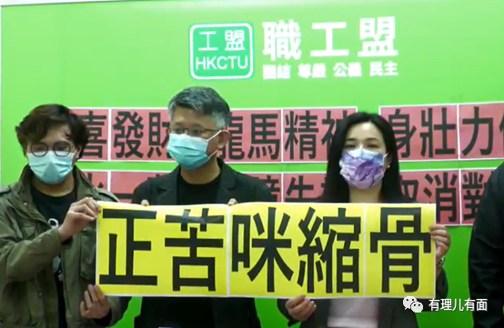

2月15日，“职工盟”召开了发布会，主席吴敏儿称，职工盟要求政府在二月底公布的财政预算中加入三项措施，包括向市民全民派发至少一万元、补偿全数被对冲的强积金权益，以及设立临时失业援助，以解市民燃眉之急。

职工盟要求特区政府在今年上半年再次向全港市民派发不少于一万元，涉及开支约700亿元，还要求政府设立临时失业援助，为失业、开工不足或被迫放无薪假的雇员和自雇人士提供现金津贴，估计涉及开支约100亿元。同时，要求政府预留500亿元，以“特别供款”形式补偿雇员全数被对冲的强积金权益，直至正式取消对冲安排为止，并将补偿追溯至2020年1月。

只需张张嘴，职工盟就帮助特区政府“安排”了1300亿财政预算。

不得不说，职工盟本来作为工会组织的联盟，为工会会员谋取福利是应尽责任，市民也都期望政府发钱。然而，这个乱港组织“职工盟”可没那么好心，帮市民讨钱自然是越多越好，乱港成性的职工盟只需要上嘴皮碰下嘴皮就行，钱发不发责任在特区政府，“为民”发了声，群众要钱的情绪被挑拨起来了，制造“割裂”的目的就达到了。

要求政府派钱的发布会开了，一部分市民自然就有了期待，倘若特区政府没发钱，“职工盟”落下个“为民请愿”的好名声，特区政府则是莫名其妙被市民记下一笔不全民派钱的“黑账”。倘若特区政府视实际情况派钱了，那么“职工盟”就更是要“大肆邀功”，你看，派钱是我们呼吁的，市民发钱了是我们“职工盟”的功劳。

这样的如意算盘，“职工盟”可是没少打，又捞名声、又挑拨民怨，撕裂了社会还能“甩锅”特区政府管理不善，这样一个如同“搅屎棍”一般的乱港组织，才是真正的“小人”。

初五捏小人嘴，就该捏住“职工盟”这样小人的臭嘴，让它无法妖言惑众、煽动民心。

其实，职工盟之所以如此大言不惭、信誓旦旦的公然要求特区政府“全民派一万”，绝对是有利可图。

一方面，“职工盟”假借“为民请愿全民派钱”，骑劫民意，在挖掘“民怨”的基础上，捞取“民意”。此前，香港财政司司长陈茂波曾表示，初步估算财政赤字高达3,000亿港元，2月24日公布的财政预算案会“看菜吃饭，应使则使”，并预告全民派钱机会不高。职工盟正是看中了特区政府的财政预算案“全民派钱”几率不大，故而出坏招，意图挑起市民与特区政府的矛盾。



另一方面，“职工盟”主席吴敏儿在1月6日警方大规模拘捕行动中被捕，当天吴敏儿就在“职工盟”脸书上落泪哽咽但又表达坚持“抗争”，被保释后的吴敏儿更是亟需“抛头露面”，刷足存在感。在别人欢度春节的时候，以“职工盟”名义向特区政府施压“派钱”便是极好的“表现”机会，生怕乱港势力和美西方反华势力忘了她的存在，搏出位的同时也是为了寻求“保护”。

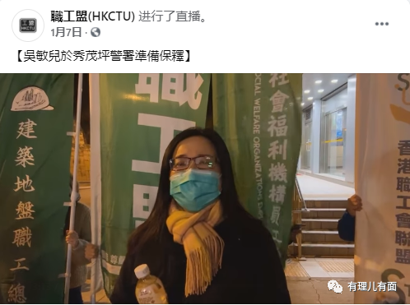

对于职工盟此次要挟政府全民派钱的做法，网民其实早已看透。

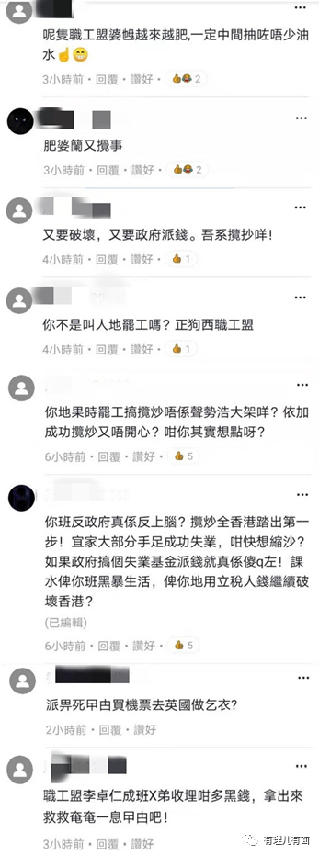

有网民留言说：“又要搞破坏，又要政府派钱，不就是揽炒吗！”一语道破其中玄机。如今香港市民和网民早已看透了“揽炒”派的恶毒伎俩，也看清了“职工盟”吃人血馒头的真面目。

在伪善的面具下， “职工盟”的乱港本质早已昭然若揭。自修例风波以来，“职工盟”唯恐天下不乱，致力于“揽炒”香港，组织“大三罢”瘫痪交通，搅乱香港社会秩序，令香港旅游业受到重创，失业率飙升，可以说是重创香港经济的始作俑者之一。然而就是这样一个乱港组织，却装作正人君子，一本正经地向政府要钱，玩“为民请命”的套路，好一副“咱有理咱怕谁”的架势，怎么不想想如今香港经济低迷跟当初拼命搞“大三罢“脱得了干系吗？

“职工盟”主席吴敏儿作为航空业从业者，在修例风波期间，将职业光环作为自己实现政治目的的工具，与被国泰航空解雇的港龙工会主席施安娜等人沆瀣一气，在机场搞罢工撑“黑暴“，信誓旦旦“为港人谋福利”，最后结果如何呢？

结果是，疫情加之黑暴影响，2020年10月国泰航空宣布裁减5300名驻港员工，并即时停止营运国泰港龙航空，可谓自食恶果！

奇怪的是，从国泰航空宣布裁员、停运港龙、更新留任员工合约后，除了几个空姐哭诉悽惨境况、工会表示要咨询法律意见外，不单没有骚乱，就连游行示威也没有，甚至没有人在国泰总部外张贴抗议文宣，不知是“职工盟”煽动“罢工”的能力下降了还是不愿为“手足”出头，总之是职工盟安好，被裁“手足”自己承担了所有后果。

“职工盟”这样一个乱港组织，春节不送祝福，依旧沿袭“揽炒”理念给人添堵捣乱，这样的“小人”光靠“捏小人嘴”怕是没用的，还需要特区政府综合施策及时清理，还香港一个健康、清朗的社会环境。

**图片来自网络**





**关注公众号：**

**有理儿有面**

**理   性｜   揭   秘｜   探   讨**







有里儿有面

**微信扫一扫赞赏作者** **赞赏**

已喜欢，对作者说句悄悄话

取消

**发送给作者**

**发送**

最多40字，当前共字

 人赞赏

上一页 1/3 下一页

长按二维码向我转账

受苹果公司新规定影响，微信 iOS 版的赞赏功能被关闭，可通过二维码转账支持公众号。

### 精选留言

用户设置不下载评论